Universaldübel UX 8x50 R (100) UX 8X50 R UNIVERSALDÜBEL
fischerwerke

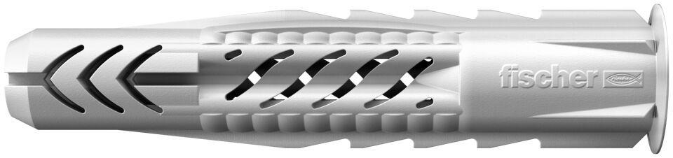Eigenschaften
GTIN:
4006209778708
HAN:
077870
Werkstoff
Kunststoff
Durchmesser (mm)
8,00
Länge Einbaumaß (m)
0,05

